配方
- 配方案例
（一）新建工程
（二）首先在KinSealStudio软件左边系统参数中找到配方，右键新建配方
（三）弹出配方设置窗口，配方一般设置如下：
- 配方名称设置为我是配方
- 描述为我是配方是用来储存预设数据的
- 配方长度10，配方总数10，数据类型16位整数
- 勾选写配方到PLC，写入地址是 [Modbus_RTU]4x1 勾选从PLC读取配方，
读取地址和写入地址相同，如图所示
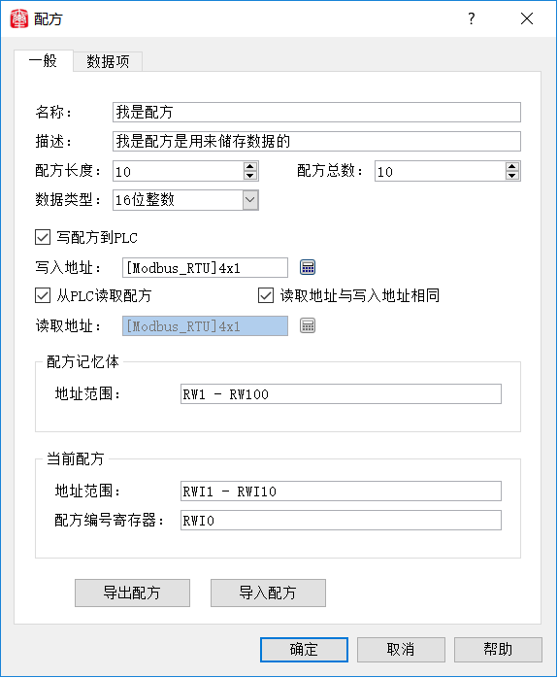
（四）一般设置完成后，切换到数据项设置，将预设的数据写入数据项，其它默认即可，
如下图所示
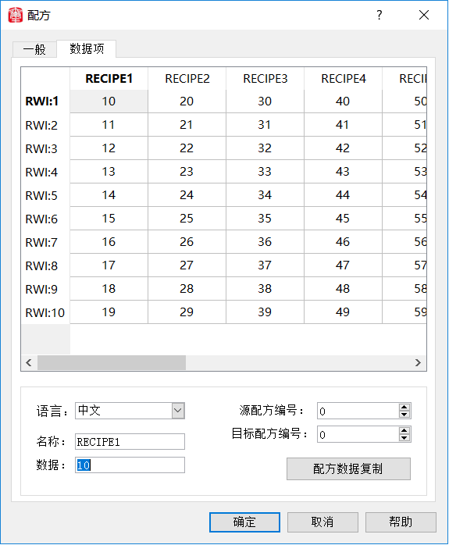
做到这里，已设置好一组配方。接下来使用配方显示器和配方选择器来操作配方。
（五）控件编辑，在工具栏中点击开关按钮，选择功能按钮，功能配方操作，类型当前配方写入PLC，然后点击确定，将设置好的按钮放到画面上，以此类推，将配方的其它类型页创建到画板上，如图所示
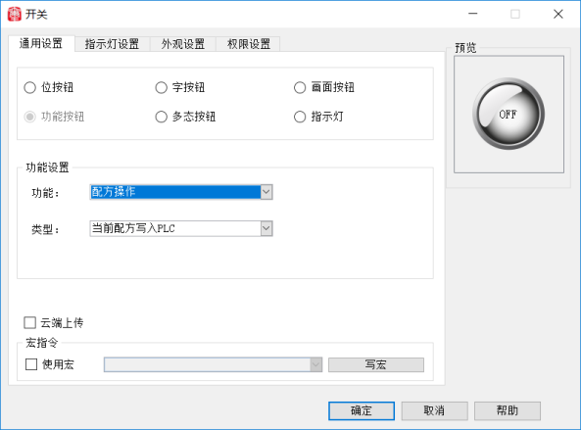
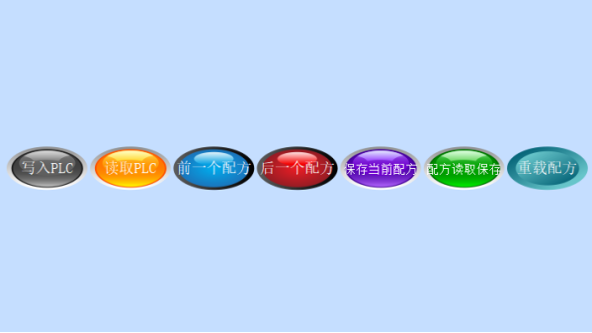
（六）写入PLC数值显示器编辑，在工具栏中点击数值显示器，选择数值输入/显示，数据类型16位整数。监控地址和配方地址一样 [Modbus_RTU]4x1 ，允许输入，输入地址和监控地址相同，点击确定，将数值显示器放 到画面上，多建立几个数值显示器，地址为连续地址，
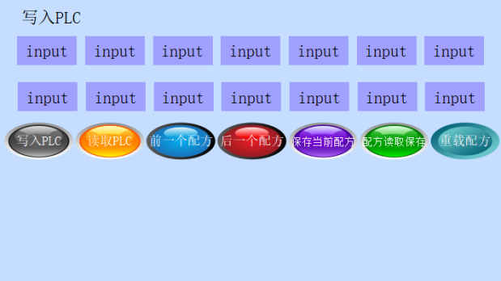
（七）读取PLC数值显示器编辑，在工具栏中点击数值显示器，选择数值输入/显示，数据类型16位整数。监控地址和配方地址一样 RWI0 ，允许输入，输入地址和监控地址相同，点击确定，将数值显示器放到画面上，多建立几个数值显示器，地址为连续地址。
（注 ：RWI0为配方编号，RWI1开始为配方数据）
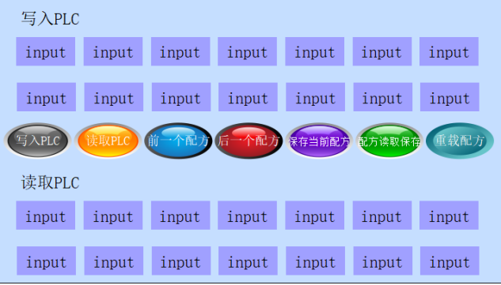
（八）编辑好控件之后就可以下载到触摸屏上了。
下载组态后当前配方数值在RWI 0-9数值显示器中显示
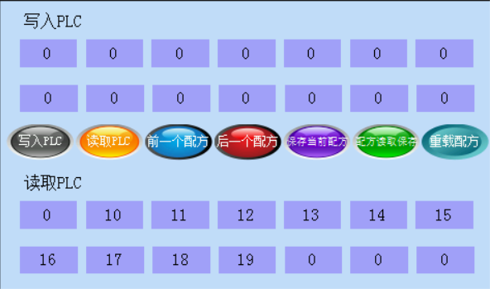
点击配方操作按钮就可以对配方进行操作了，
比如按下写入PLC（当前配方写入PLC）,就会把配方数据写进上面的数值显示器上了
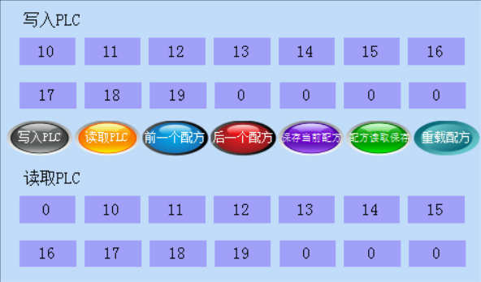

注：
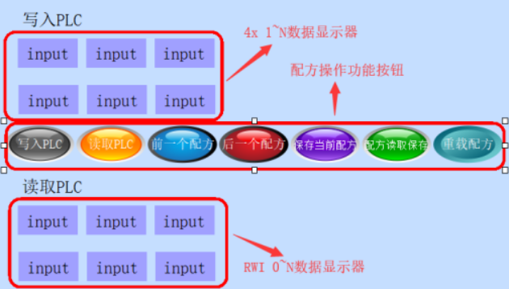
- 地址RWI0为固定使用，只能用来改变配方编号，其他地方不能使用。且RWI0的数值
为0时表示第一个配方编号，依此类推。
（2）配方参数地址是连续的。

注意事项
- 一工程只能创建一个配方
- 当数据类型为32位时，配方长度*配方总数不建议超过48000
- 数据类型为32位时，配方长度不建议使用2048和3000的分类
- 数值显示器只有在设置的时候勾选允许输入才能在人机交互界面上输入数据
- 写入PLC数值显示器的监控地址必须和配方的写入地址一致
- 配方长度和配方总数比例可分为三个层次
  - 配方长度1~1024，配方总数1~100
  - 配方长度1025~2048，配方总数1~50
  - 配方长度2049~3000，配方总数1~34
分类 | 配方长度 | 配方总数 | 最大数量
1 | 1~1024 | 1~100 | 1024*100=102400
2 | 1025~2048 | 1~50 | 2048*50=102400
3 | 2049~3000 | 1~34 | 3000*34=102400

配方控制案例：在宏指令中控制配方序号更改和控制配方下载
附件：（注：附件为该案例组态）
附件下载地址：http://www.kinseal.com/download.asp?cd=11&cid=19&bg=xz
- 新建工程，建立配方，做对应组态
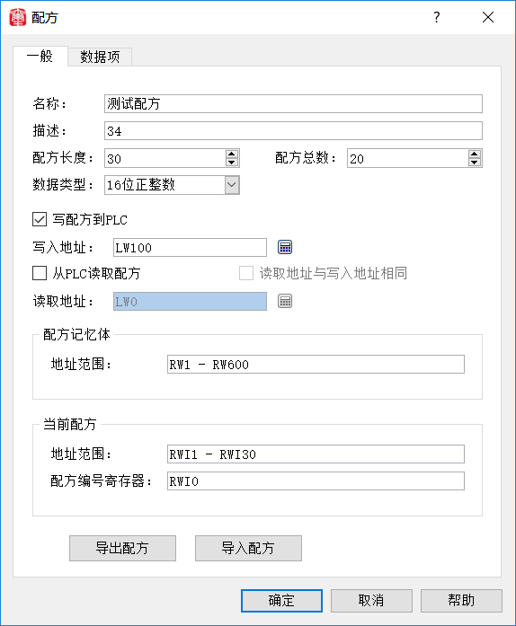
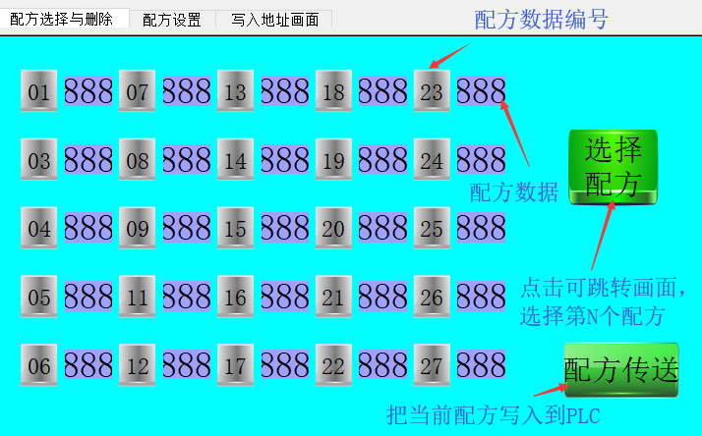
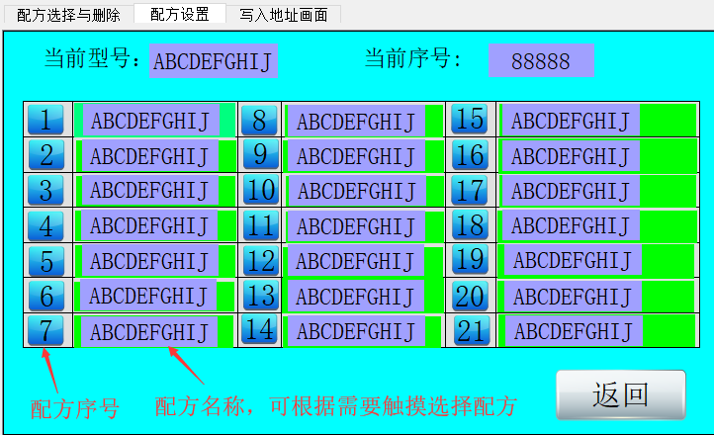
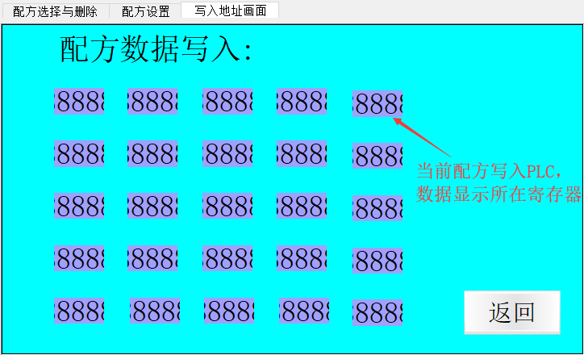
- 在宏指令编辑器编辑宏指令控制配方序号更改和控制配方下载（注：宏指令见附件 09、配方控制案例）
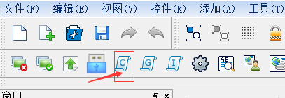
- 宏指令编辑成功后点击右上角的全部编译，然后关闭宏指令编辑器，根据需要使用宏指
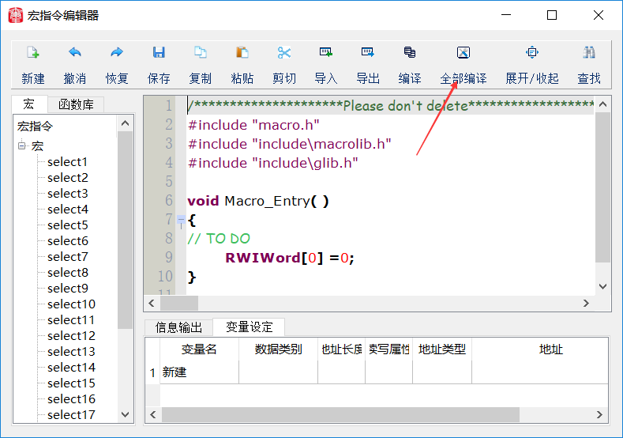
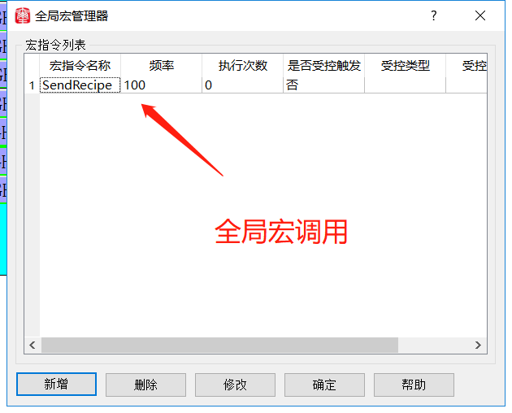

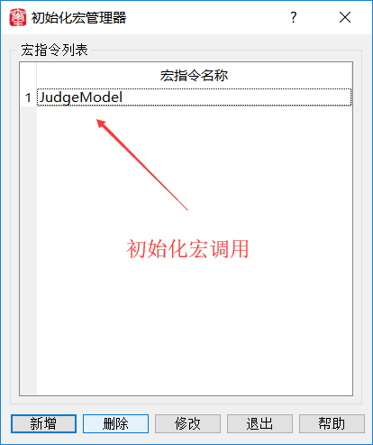
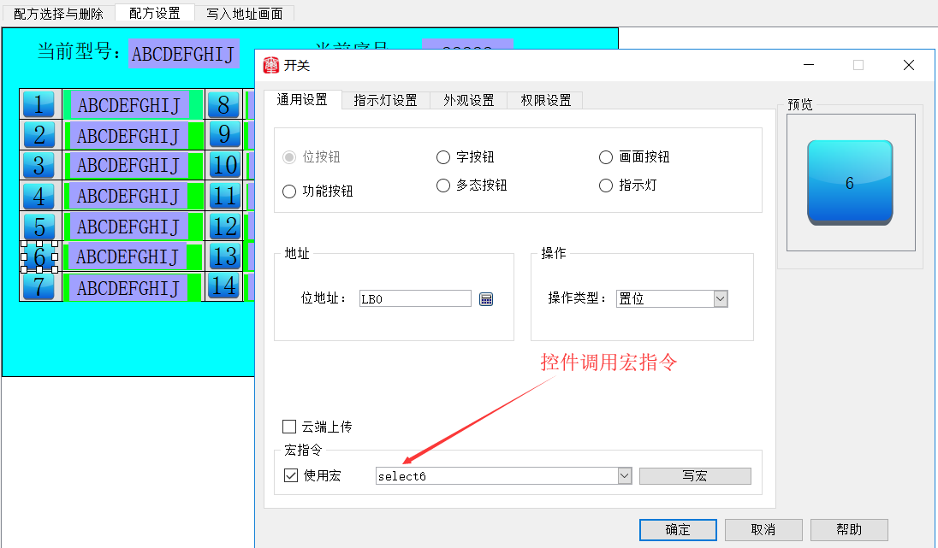
（4）把组态下载到触摸屏，按需要操作即可

